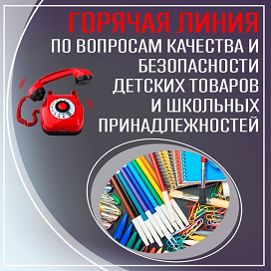
О проведении тематической «горячей линии» по вопросам качества и безопасности детских товаров и школьных принадлежностей

Консультационный пункт для потребителей филиала ФБУЗ «Центр гигиены и эпидемиологии в Кемеровской области-Кузбассе» в г. Ленинске-Кузнецком, г. Полысаево и Ленинск-Кузнецком районе, информирует о том, что в период с 14 августа по 25 августа 2023 года будет проводиться тематическое консультирование населения по вопросам качества и безопасности детских товаров и школьных принадлежностей.
Специалисты ответят на вопросы, касающиеся качества и безопасности детской одежды, обуви, игрушек, школьной формы, канцелярских товаров, ранцев и портфелей, детского питания, дадут пояснения к действующим нормативным требованиям к категории товаров, предназначенных для детей и подростков.
За консультацией по интересующим вопросам потребители могут обращаться ежедневно по будням с понедельника по пятницу с 8-00 до 12-00 и с 12-30 до 17-00 (в пятницу до 14:30) по телефонам: 8-951-615-68-19, 8 (38456) 3-16-43 или по электронной почте: e-mail: conscentrzpp@yandex.ru.

